|  |  |  |
| --- | --- | --- |
| **桃園市立凌雲國民中學** | **113學年度**  **第 一 學 期** | **期末校務會議議程** |

1. **時間：114年1月16日下午15時50分**
2. **地點：力行樓視聽教室**
3. **主席：謝 校長 孟軒 記錄：吳成元**
4. **出席人員：**應到代表總額96人，實到 人，名單詳如出列席名單。
5. **主席致詞**
6. 這學期，各位老師在教學和輔導上都付出了很多心力，你們都是學生的重要引路人，也感謝寒假期間仍到校協助學習扶助、輔導課、冬令營的老師們，因為有你們的陪伴，學生在假期中仍能繼續成長，成功不是靠奇蹟，而是持續地累積。
7. 寒假期間請同仁持續關心學生在家狀況，有任何狀況請立即回報。
8. 祝各位夥伴身體健康，假期愉快。
9. **家長會長致詞**
10. **各處室報告**

**教務處報告**

1. 九年級寒假輔導：
   1. 開課日期：2/3(一)~2/7(五)共5個半天。
   2. 開課班級：9A(19人) 904教室、9B(25人) 906教室、適性班(30人)。
2. 七、八年級學習扶助：
   1. 開課日期：2/3(一)~2/7(五)共5個半天。
   2. 開課班級：7A(22人)701教室、8A (29人) 803教室。
3. 「英語冬令營」
   1. 開課日期：1/21(二)~1/23 (四)共3個半天。
   2. 參加對象：本校7~8年級生及學區內小五小六生共20人。
   3. 上課地點：智慧教室。
4. 會考大解密： 地點—視聽教室
   1. 2/7(五)下午13:00~15:40辦理自然科會考大解密學生講座，講師：啟英高中賴廷老師。
   2. 2/21(五)班週會辦理數學科會考大解密學生講座，講師：龍潭國中林玉君老師。
   3. 第三次模考時間：2/19(三)~2/20(四)辦理1-5冊模擬考。
   4. 第四次模考時間：4/17(四)~4/18(五)辦理1-6冊模擬考。
5. 教學相關：
   1. 1/20(一)上午9:00-11:00於圖書館辦理書法研習。
   2. 下學期第八節輔導課2/24(一)~6/26(四)（九年級5/15(四)）全數開班。
   3. 下學期第九節學扶課3/3(一)~6/20(五)，七年級數學1班。
   4. 本學期有進行公開授課之教師，請於114年1月20日(一)前，將教學活動設計單、授課教師自評表、觀議課紀錄表、與教師同儕學習活動照片，交回教學組。
   5. 試題分析：請各考科領域出題教師繳交段考命題分析至教學組分享。
   6. 課表更動：因部分兼課及代理人員異動，課表需再次更動，敬請見諒。
6. 成績輸入：
   1. 各科每班都至少要點選六位學生給予文字描述。
   2. 雲端成績輸入系統於114年1月27日(一)關閉，為利於成績結算與補考作業，請全體老師務必抽空於時間內完成，辛苦大家了。
7. 113-1補考：
   1. 2/18(二)~2/19 (三)第八節舉行補考，補考名單於2/5(三)公告於學校網站。
   2. 國、英、數命題老師請於1/20 (一)前將試卷交到教務處。

(三)其他領域不及格者(含彈性課程)於3/7(五)前找任課老師補考。

**學務處報告**

**榮譽榜**

* 113年度曲棍球總統盃男女雙料冠軍。
* 113年度曲棍球協會盃男女雙料冠軍。
* 113年度曲棍球中正盃男女雙料冠軍。
* 113年桃園市音樂比賽口琴四重奏、合奏榮獲優等。
* 113學年度品德教育敬師書籤比賽804李瑋庭榮獲特優。

**學務處期末至寒假活動:**

1. 1/27(一)前請各班導師上雲端學務整合系統(SSO)，完成導評語及日常行為表現輸入。
2. 寒假學務處行事曆：

|  |  |  |  |
| --- | --- | --- | --- |
| 重要行事 | 年前 | 年後 | 對象 |
| 曲棍球寒訓 | 1/21~1/24 | 2/3~2/7 | 曲棍球隊 |
| 志工服務時段 | 1/22、1/23、2/5、2/6 | 共4天，下午3小時 | 開放報名 |
| 班級愛校服務 | 1/24 (901) | 2/3 (804)、2/7 (706)、2/10 (903) | 4個班級 |

1. 1/15(三)6.7節衛生組初次班級清潔檢核，1/20(一)6.7節班級清潔工作複查。
2. 寒輔使用教室：9A(904教室)、9B(906教室)、適性班(分組教室1)、

8A(803教室)、7A(701教室)

1. 九年級導師可以提醒志工時數未滿或需要銷過的同學，寒假學務處提供的志工服務機會，詳細日程，可以參照「校網公告」及「寒假敬致家長書」請多多把握時利用。

**總務處報告**

1. **已完成案件**
2. 勤學樓外牆整修工程。
3. 勤學樓屋頂防水工程。
4. 特教交通車財物採購案。
5. 廣播系統改善。
6. 力行樓、恆毅樓油漆粉刷。
7. 特教辦公室、八導、九導辦公室冷氣增設。
8. **申請中案件**
9. 活動中心空調設備安裝工程。
10. 活動中心地下室整修工程。
11. 至善樓屋頂防水工程。
12. 至善樓及勤學樓粉刷工程。
13. 學習教室五、六及工藝教室冷氣增設。
14. 多功能教室、集賢道整修工程。
15. 力行樓氣密窗更新工程。
16. **通知事項**
17. 113學年第2學期期初校務會議訂於114年2月12日(三)15:50於視聽教室召開。

**輔導室報告**

1. 寒假期間，導師若有聯繫家長或學生本人，請紀錄聯繫時間及內容。
2. 請導師協助在1/17(五)前，於google表單完成「113-1實施家庭訪問調查及春節加強關懷弱勢」的填寫。
3. 通報無假期，若遇相關兒少保、家暴、性平、自殺、身權法等相關事件通報，請把握24小時原則，也請與輔導組聯繫。
4. 學生輔導資料B表線上檢核，請尚未完成每位同學至少一筆訪談資料填寫的導師，請盡速至SSO雲端學務系統中，點選教師相關，選擇輔導紀錄-導師填寫。
5. 各領域本學期有融入生涯課程者，請於1/17(五)前將「生涯發展教育融入課程相關資料」交至資料組，未完成之領域，請於下學期完成。
6. 尚未將生涯輔導手冊交回輔導室的班級，請於於1/17(五)交回。
7. 請導師協助叮嚀學生於寒假期間充實學生生涯檔案內容，以利後續抽查之進行。
8. 凌雲國中114年寒假技藝育樂營:

|  |  |  |  |
| --- | --- | --- | --- |
| 體驗群科 | 活動名稱/活動內容 | 活動日期 | 活動地點 |
| 設計群、  餐旅群 | 雲朵燈及美味點心製作 (雲朵燈製作、德式乳酪塔與珍珠奶茶實作) | 114.1.22 (三)  08:20~16:40 | 啟英高中 |
| 商管群、  餐旅群 | 機器人撞美味  ( 3D彩繪機器人製作與麥昆機器人闖關體驗、草莓生乳蛋糕實作) | 114.1.23 (四)  08:00~16:30 | 育達高中 |

1. 九年級技藝班同學與申請新入班的同學，本學期如有不慎被記警告者，請導師再次提醒技藝班同學儘速完成銷過。
2. 114年3月15日、16日假桃園市立綜合體育館舉辦「桃園市114年度高中高職博覽會」。
3. 3/29(六)舉辦親職教育日暨校內升學博覽會，4/7(一)補假。
4. 請老師們留意：處理身心障礙學生的成績時，必須依身心障礙學生特質調整其**評量方式**：例如以口試或學習態度代替紙筆測驗、小組合作學習、調整作業成績比例...，或是**調整作業：**簡化、減量、替代（例如：以電腦打字代替書寫....）並**在成績單*文字描述*欄位註記老師您的調整方式**，謝謝您的協助。
5. 請任課老師盡量勿調動已綁組的國英數課程，避免學生未到班上國英數。並轉告學生，如果調課，請資源班學生依然到資源班上國英數課程。
6. 114學年身心障礙學生適性輔導安置，請九年級導師協助叮嚀學生注意報名表件的繳交期限至2/13，以免錯失報名。
7. 113學年度特殊需求學生第2次鑑定已於1/2日完成校內初篩，7、8年級列冊生已於期末完成申請表，另有3位新案於開學第一週發下鑑定安置申請表，2/21日前繳回申請表及其他相關資料，於2/29前完成線上提報作業，3/7送件至國中特教資源中心進行鑑定。
8. 請各位導師與任課教師注意，如果班上有特殊狀況的學生，要提出鑑定安置的申請，務必要在「學習扶助」的名單上，或是老師自己提供的補救教學的「完整教學前、後測與補救成效紀錄」，其他相關佐證資料「須註記日期」，若是缺此項資料，心評老師則無法正確判定，所以請校內送件務必完整，否則將無法提出申請。
9. 轉知「高級中等以下學校身心障礙學生就讀普通班調整班級人數或提供人力資源及協助辦法修正條文」第五條「身心障礙學生就讀之普通班……選擇適當教師擔任班級導師……**前項班級導師，有優先參加融合教育相關研習權利與義務，學校並應協助其課務及導師職務派代。**」

**人事室報告**

職場霸凌宣導

法規依據：桃園市政府及所屬各機關學校員工職場霸凌防治與申訴作業注意事項

為**落實友善職場**，**營造合理工作環境**

同仁溝通時應秉持理性，不應有辱罵霸凌大聲咆哮等情形………

**定義：**職場霸凌指的是在工作場所中，透過權力濫用或不公平處罰等方式，造成持續性的冒犯、威脅、冷落、孤立或侮辱行為，導致受害人感到受挫、羞辱，甚至承受心理壓力。

**若發生該如何處理?**

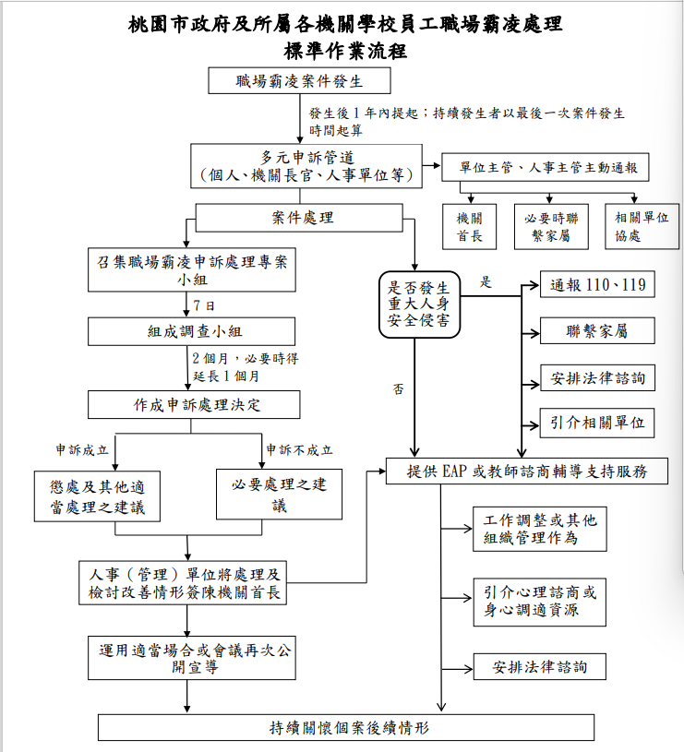

【職場零霸凌，工作沒問題】營造一個互相尊重、包容的職場文化，有賴你、我攜手

合作，共同營造和諧的工作氛圍❤️！

█ 桃園市政府員工協助方案提供之服務

1.員工個別諮詢

提供心理、法律、財務、健康、管理等五大議題專業諮詢，同仁可透過專線、E-mail或本府EAP服務窗口申請，由聘用心理師給予初步處遇或轉介服務，所有諮詢均受隱私權保密政策保護。

★ 免付費專線：080-002-7858(請幫我吧)

★ E-mail信箱：eap@mail.tycg.gov.tw

★ 服務時間：週一至週五上班日早上9點至下午7點（如其他時間想預約諮詢服務，可以電子信箱方式留言，將於下一個上班日回電。）

★ 個別會談或晤談：以電話或面談方式提供專業顧問諮詢，面談地點將於預約後另行討論，全年每人每議題以提供5次顧問諮詢為原則。

2.機關團體諮詢

★提供組織氣候分析、焦點團體訪談、高風險職場關懷、危機協處與緊急重大創傷壓力事件支持。

★各機關可透過諮詢專線、Email信箱或本府EAP服務窗口提出預約申請。

▉酒駕宣導

(一)為加重酒駕肇事刑責，遏止酒駕犯行，102年6月11日總統令修正「中華民國刑法」（以下簡稱刑法）第185條之3規定，明定吐氣所含酒精濃度達0.25mg/L，或血液酒精濃度達0.05%以上者，即可依刑法相關規定移送法辦。

(二)「酒後不開車」，並建立「酒駕零容忍」觀念，在飲宴中戒除勸酒習慣，酒後請選擇「指定駕駛」或「搭乘計程車返家」等方式返家等，以避免酒後開（騎）車之危險行為。

(三)檢附「桃園市政府及所屬各機關學校員工酒後駕車懲處要點」109年1月3日修訂，請同仁參閱。

**桃園市政府及所屬各機關學校員工酒後駕車懲處基準表**

|  | | 最低懲處額度 |
| --- | --- | --- |
| 一、酒駕未肇事者 | (一)吐氣酒精濃度達每公升0.01毫克以上未滿0.15毫克 | 申誡二次 |
| (二)吐氣酒精濃度達每公升0.15毫克以上未滿0.25毫克 | 記過一次 |
| (三)吐氣酒精濃度達每公升0.25毫克以上未滿0.4毫克 | 記過二次 |
| (四)吐氣酒精濃度達每公升0.4毫克以上 | 記一大過 |
| 二、酒駕肇事者 | （一）酒駕肇事致人於死或重傷，或致人受傷而未達重傷程度後逃逸者。 | （一）公務人員：  1.致嚴重損害政府或公務人員聲譽，有確實證據，符合公務人員考績法所定一次記二大過之要件者，得逕予辦理一次記二大過專案考績免職。  2.尚未符合一次記二大過之要件者，應依公務員懲戒法相關規定移付懲戒；如認其有免除職務、撤職或休職等情節重大之虞者，並得依職權先行停止其職務。  （二）約聘（僱）人員：  1.致嚴重損害政府聲譽，有確實證據者，應予解聘（僱）。  2.尚未符合前開解聘（僱）之要件者，記一大過。  （三）技工、工友、駕駛及臨時人員：  1.符合勞動基準法第十二條第一項規定，得不經預告終止勞動契約者，終止勞動契約。  2.尚未符合前開終止勞動契約之要件者，記一大過。 |
| （二）項次二事由（一）以外之酒駕肇事情形 | 記一大過 |
| 三、其他違規情事 | （一）有下列情形之一者：  1.行經警察機關設有告示執行酒精濃度測試檢定之處所，而不依指示停車接受檢測稽查。  2.拒絕接受酒精濃度測試檢定。 | 記過二次 |
| （二）五年內有第二次以上之酒駕累犯違規（含不依指示停車接受檢測稽查或拒絕接受測試檢定） | 視情節記一大過或依公務員懲戒法相關規定，移付懲戒。 |
| （三）酒駕經警察人員取締（含不依指示停車接受檢測稽查或拒絕接受測試檢定），未於行為後一週內主動告知服務機關，且服務機關因他人檢舉或媒體報導，始知悉有酒駕事實。 | 除依當次違規情節予以懲處外，另核予申誡二次。 |
| 附則：本表所定酒精濃度數值，如採血液檢測酒精濃度者，其數值比照刑法及違反道路交通管理事件統一裁罰基準表之規定辦理。 | | |

▉桃園市政府教育局教師諮商輔導支持服務

<http://ttsc.whjhs.tyc.edu.tw/> 如同仁有需求可利用此管道尋求協助

健康檢查費

114年度符合健康檢查補助人員，如有意於本年度辦理者(期限至114年12月20日止)，請先洽本室登記，符合健檢補助名單放:(人事主任分享\網路文件櫃\各項補助\健檢補助)，補助原則自114年1月1日起:

1.滿40歲(73年12月31日以前出生)以上未滿50歲之公教人員，每2年得補助4500元。

2.滿50歲(63年12月31日以前出生)之公教人員每年得補助3500元，或每2年7000元。

114年度文康活動費 3人成行  
(校長、編制內教師、公務員、實缺代理教師、約僱人員、工友)  
每人500元

請同仁分組辦理文康活動時，請參酌府人考字第1050188470號函-「有關各機關（構）學校辦理員工文康活動應注意事項」辦理。本年度尚未申請請盡快於年底前(期限至114年12月20日止)辦理完畢，相關表件範本張貼於內部網路/人事主任分享/網路文件櫃/文康活動，請自行參用

1. **討論提案**

★提案一

案由：修正本校特殊教育推行委員會設置要點一案，提請討論。

提案處室：特教組

說明：因應法規修改，隨法規進行修正。

決議：

★提案二

案由：依據性別平等教育法第十二條訂定本校性別平等教育實施規定一案，提請討論。

提案處室：生教組

說明：請參考提案內容。

決議：

★提案三

案由：**修訂「**修訂本校學生通訊器材使用管理辦法更名為桃園市立凌雲國民中學校園行動載具使用管理規範」一案，請討論。

提案處室：生教組

說明:

一、依據桃園市政府教育局114年1月10日桃教學字第1140000974號函辦理。

二、修訂規範之文字，「通訊與電子器材」等相關字詞變更為「行動載具」。

決議：

1. **臨時動議及意見反映**
2. **主席結論**
3. **散會**